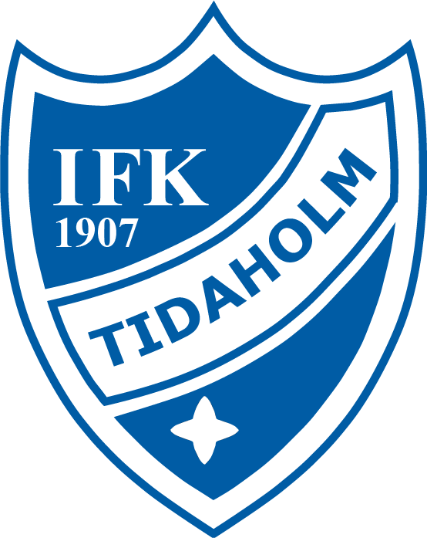**Blå tråden**

**Omfattning och organisation**

Ungdomsverksamheten omfattar fotboll för pojkar 5-16år samt flickor 5-15år.

Klubben skall ha en utsedd ungdomsansvarig samt minst två medhjälpare, vilka stöttar föreningens ledare samt driver utvecklingen av IFK Tidaholms ungdomsverksamhet.

**IFK Tidaholms mål**

**IFK Tidaholm har som målsättning att:**

* Utbilda fotbollsspelare som når seniortrupp
* Ha minst ett lag i varje åldersgrupp
* Utbilda ungdomar att alltid göra sitt bästa
* Lära våra barn att hantera vinster och förluster som grupp
* Skapa sociala kontakter mellan de aktiva (kompisar och vänner för livet)
* Våra ledare ska ha stort fotbollskunnande och engagemang
* Spelarna skall uppleva glädje och kamratskap på träningar och matcher
* Spelarna ska utvecklas personligt och idrottsligt utifrån sina egna förutsättningar
* Få spelarna utveckla ett livslångt fotbollsintresse.
* Alla spelare, ledare och förälder skall förstå och verka efter ”blå tråden”
* Hålla nere kostnaden för medlemsavgiften som ska betalas av de aktiva.

**Följande gäller för laguttagning till matcher och cup**

**Definitioner**

**Toppning** är den form av selektering som innebär att de bästa vid ett givet tillfälle får en eller flera av följande fördelar i tävlingssammanhang: en given plats i laget, mer speltid eller av de aktiva betraktat en attraktivare position i laget/gruppen

**Selektering**

Att välja ut de för tillfället bästa - eller de som i framtiden bedöms bli de bästa - till matcher, läger, lag eller träningsgrupper.

**Riktlinjer**

* Fram till 15 års ålder spelar vi enbart för att lära oss och förbereda oss för seniorfotboll.
* Alla har rätt till samma chans: toppning eller selektering får inte förekomma.
* Det är upp till tränaren i samråd med ungdomsansvarig att avgöra om det ska vara ett eller två lag vid cuper/match då det är många spelare.
* Ett rättvist turordningssystem används vid laguttagningar och alla får någon gång starta matchen.
* Låt barnen få möjligheten att utbilda sig på olika positioner under träning och match.

**Råd till föräldrar:**

* Bli inte arg på mig och kritisera mig inte om jag förlorar.
* Lägg inte så stor vikt vid om jag vunnit eller inte. VM är inte i morgon, och jag orkar nog inte fortsätta till VM om du pressar mig hela tiden.
* Beröm mig när jag lärt mig något nytt eller när jag kämpat som besatt.
* Ge mig gärna feedback efter tävlingen om det rör min attityd eller min kämpainsats. Där är det ok att ha förväntningar på mig
* Ge gärna tips om praktiska saker som hur jag ska äta och dricka, när det är bra att värma upp, hur jag återhämtar mig med sömn.
* Tjata inte på mig. Ge mig gärna praktiska råd, men om jag inte lyssnar vill jag att du låter mig begå mina misstag själv och dra lärdom av dem utan att du ser ner på mig.
* Låt mig styra saker inom idrotten själv eller tillsammans med min tränare och ledare. Jag vill bli självständig och lära mig hur det går till att idrotta.
* Uppmuntra mig regelbundet så att jag vet att du bryr dig om mig och min idrott.
* Om du hjälper mig och andra att ha roligt, kanske jag vill fortsätta träna till ett VM ändå…
* Trösta mig om jag är ledsen, stå ut med mig om jag är arg, skratta med mig när jag är glad.
* Uppträd med respekt för alla när du är med mig i idrotten. Det gäller domare, motståndare, andra föräldrar, ledare, funktionärer, ja, alla som är där. Inklusive mig.
* Hjälp alla som är på plats i idrotten att trivas tillsammans. Det är mina vänner och jag tycker om dem och idrotten. Om man är snäll kommer man långt.
* Jag kan se på dig, ditt ansiktsuttryck, och höra hur du säger saker om du är besviken, frustrerad, arg eller bråkar med andra när jag spelar match eller tävlar. Då spelar det ingen roll vad du säger till mig, du sänder helt andra signaler till mig och andra.
* Ge inte tekniska eller taktiska råd till mig när det är tävling (helst inte annars heller) eftersom det gör det svårt och rörigt för mig.

Fair Play – Regler för en bättre idrottskultur

* Vi behandlar andra som vi själva vill bli behandlade!
* Vi tar ställning för rent spel och fuskar inte till oss fördelar!
* Vi tar ställning mot mobbning och rasism!
* Vi använder inte svordomar, könsord eller rasistiska yttryck oavsett språk!
* Vi protesterar inte mot domslut!
* Vi lyssnar till vad våra ledare och tränare säger samt visar respekt!
* Vi är rädda om material som tillhör föreningen, egen och andras!
* Vi tackar alltid varandra efter match!
* Vi håller naturligtvis matcher och träningar alkohol och drogfria!
* Vi stöttar våra egna lag och hånar inte motståndarna!

**VÄRDEGRUND IFK TIDAHOLM**

* **GLÄDJE**
* **GEMENSKAP**
* **ROLIGT**
* **RESPEKT**
* **ALLA SKA VARA MED**

Blå tråden är ett levande dokument och är framtagen utifrån SvFF-, SISU- och Idrottsförbundets- riktlinjer.

Vi välkomnar förslag till förbättringar och feedback, både vad gäller Blå tråden men även vår verksamhet och anläggning i allmänhet.

Ge färna feedback så att vi får möjlighet att göra förättringar.

Tillsammans kan vi göra IFK Tidaholm till en ännu bättre förening!

Reviderad av Jan Antonsson 2019-03-12

För frågor eller feedback kontakta föjande personer vad rör:

*Anläggningsfrågor*

Kanslist: Nuzreta Cavka

Telefon: 0502-100 44

E-post: ifk.tidaholm@telia.com

*Blå tråden* samt *Ungdomsverksamhet* 

Jan Antonsson

0736-230072